Pour confirmer votre inscription :

Envoyer votre bulletin d’inscription
Avant le 20 juin 2007

Accompagné :
- d’un chèque bancaire ou postal de 100 euros (encaissement 20 juin) à l’adresse suivante :

Olivier FOSSE 15 rue Ernest DANET 76150 MAROMME France TEL/FAX : 0033235330054
ou
- d’un virement de 100 euros sur le compte suivant :

Code Swift : CRLYFRPP
Code IBAN : FR41.3000.2083.4800.0000.2615T59

IMPORTANT : toutes les taxes et les commissions bancaires sont à la charge du participant

CONTACTS :
anastasovs@yahoo.com
olivier.fosse2@wanadoo.fr

* (30% majoration chambre individuelle)

The brochure download from www.balkanfolk.com

EXCURSIONS

- Visite d’OHRID (ville classée patrimoine de l’UNESCO)
- Autre sortie en fonction du calendrier des manifestations
Culturelles

Temps libre :

Baignade et farniente au bord du lac ou dans la nouvelle piscine de l’hôtel



Possibilité d’accueil à l’aéroport, préciser :
La compagnie aérienne,
Le numéro du vol,
L’horaire d’arrivée.

01 août au 10 août

2007
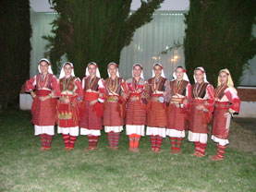

VELES
(50 Km de SKOPJE)

INTERVENANTS

Sasko ANASTASOV chorégraphe du groupe
VILA ZORA de VELES

Zlatko STOJCEVSKI
Chorégraphe du groupe
PLETENKA de BITOLA



Ils seront accompagnés par les musiciens du groupe
VILA ZORA

4 heures de danses
1 heure de chant
Par jour

RENSEIGNEMENTS
PRATIQUES

Arrivée : pour le repas du soir du 01 août

Départ : après le petit déjeuner du 10 août

Hébergement :

C’est à nouveau dans le cadre de l’hôtel ROMANTIQUE,
Que Sasko vous propose ce séminaire.
(24 chambres climatisées)

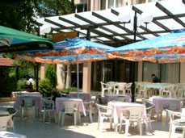

Repas : Cuisine traditionnelle
(Possibilité de cuisine végétarienne)

TARIFS - INSCRIPTION

STAGIAIRES
Hébergement/pension complète
Excursions/pédagogie
580 euros*
******
ACCOMPAGNANTS
Hébergement/pension complète
Excursions
420 euros*

Nom :…………………………………
Prénom :……………………………
Adresse :……………………………
Code postal :………………………
Commune :…………………………
Tel :………………………………….
E. mail :……………………………..

Stagiaire : OUI NON
Accompagnant(e) : OUI NON

Je verse l’acompte de 100 euros :
- par chèque ou virement
- le solde en espèces à l’arrivée du stage.

Fait à : le :

Signature :

